Índice General

OBJETIVOS DIDÁCTICOS 2
TA01 Diagramas de secuencia 2
Rúbrica 2
Diagramas 3
Diagrama de secuencia (Caso1) 3
Diagrama de secuencia (Caso2) 4
Diagrama de secuencia (Caso3) 5

ED
Entornos de Desarrollo (ED)
Unidad de Trabajo 2 (UT4)
Tarea 03 (01)

OBJETIVOS DIDÁCTICOS
- Generar diagramas de secuencia que describan la interacción entre el usuario y los elementos del sistema.
- Valorar la utilidad de los diagramas UML para transmitir información técnica de manera fiel y eficiente.

TA01 Diagramas de secuencia
Realiza los diagramas de secuencia de los Casos de Uso CU 1, CU 2 y CU 3 del sistema de gestión de bibliotecas
- Entrega en aula virtual en pdf

Rúbrica
Calificación | Descripción
0 | No se entrega la tarea o se entrega sin sentido ni conexión con el enunciado
3 | No se presentan los tres diagramas de secuencia o no se utilizan los elementos propios de estos
6 | Los diagramas son formalmente correctos pero no transmiten con fidelidad los casos de uso
9 | Los diagramas son formalmente correctos y transmiten fielmente los casos de uso
10 | Se han aportado elementos personales más allá de lo solicitado

Diagramas

Diagrama de secuencia (Caso1)

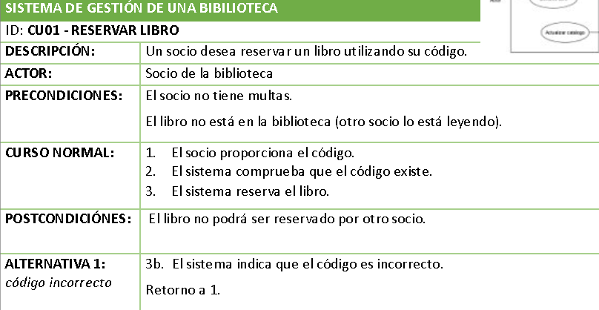

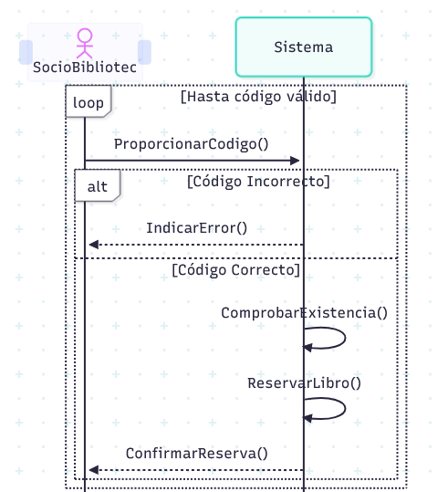

Diagrama de secuencia (Caso2)

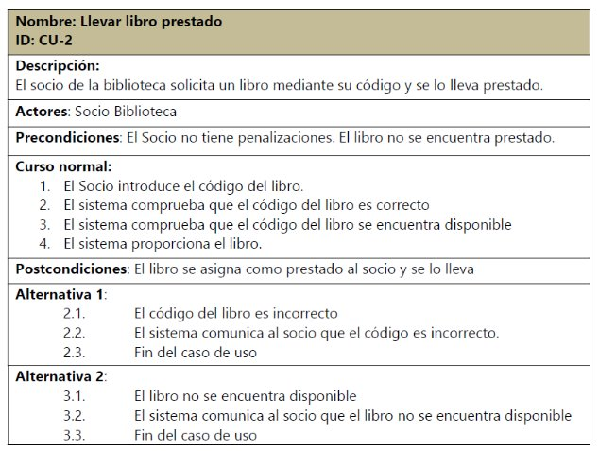

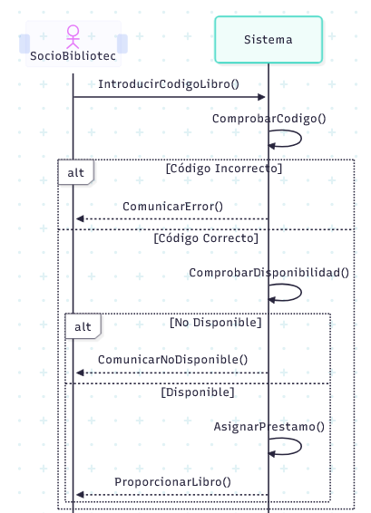

Diagrama de secuencia (Caso3)

